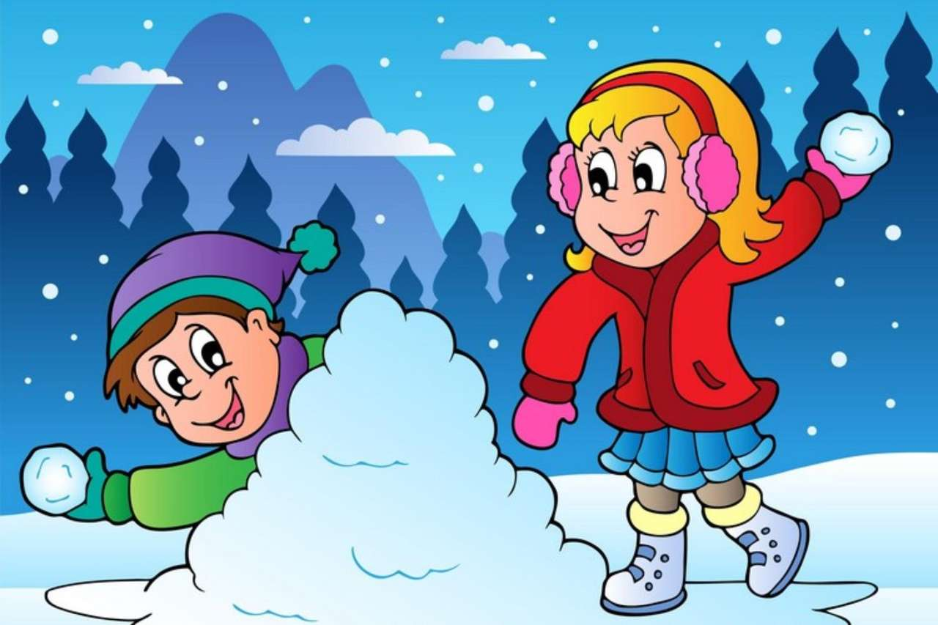
ZAMIERZENIA DYDAKTYCZNO-WYCHOWAWCZE
11.12. – 15.12.
ZIMA TUŻ, TUŻ..
ZAMIERZENIA DYDAKTYCZNO-WYCHOWAWCZE | PODSTAWA PROGRAMOWA
1) Uczestnictwo w zabawach: orientacyjno-porządkowej „Wiatr i śnieżynki”, z elementem skłonu „Toczymy śniegową kulę”, ruchowej „Bitwa na śnieżki”, ruchowo-pantomimicznej „Marsz po śniegu”  2) Planowanie i wykonanie zadania z tablicy daltońskiej – rysowanie zimowej czapki po śladzie  3) Pełnienie dyżurów w sali, stołówce i toalecie.  4) Wykonywanie zadań z kalendarza adwentowego. | I: 2, 3, 4, 5, 6, 7, 8, 9
5) Wysłuchanie wiersza „Zima” B. Formy oraz opowiadania „Zimowe zagadki” – uważne słuchanie tekstu, odpowiadanie na pytania związane z tekstem, swobodne wypowiedzi nt.  6) Historyjka obrazkowa „Lepienie bałwana” – układanie obrazków w kolejności chronologicznej, opowiadanie historyjki własnymi słowami.  7) Rozwiązywanie zagadek związanych z tematyką zimy.  8) Występ podczas Przeglądu Kolęd – śpiewanie piosenki oraz taniec  9) Kształtowanie wartości rodzinnych poprzez uczestnictwo w zajęciach z rodzicami: wspólne tworzenie ozdób choinkowych, słuchanie kolęd. | II: 2, 3, 7, 8, 11  III: 8, 9  IV: 1, 2 5, 9
10) Rozwijanie umiejętności muzycznych poprzez zapoznanie z piosenką „Biała Pani Zima”.  11) Rozwijanie kompetencji matematycznych – przeliczanie w zakresie 4, porównywanie liczebności zbiorów poprzez łączenie w pary w zabawie „Śnieżynkowa gra” (praca w parach daltońskich)  12) Malowanie własnych kompozycji kostkami lodu zabarwionymi barwnikami  13) Ćwiczenie grafomotoryczne „Rysujemy bałwanka” – rysowanie bałwanka wg instrukcji nauczyciela  14) Zabawa przyrodnicza „Jaki jest śnieg?” – określanie właściwości śniegu, obserwacja roztapiającego się śniegu, zwrócenie uwagi na zanieczyszczenia, jakie kryje w sobie śnieg.  15) Ćwiczenie oddechowe „Lecą śnieżynki” | IV: 1, 2, 7, 8, 9, 15, 16, 18
16) Rozwijanie i wzbogacanie słownictwa w języku angielskim. | IV 21

Biała Pani Zima
sł. T. Błaszczyk, muz. M. Pesztat

Biała Pani Zima otuliła świat,
Sople wywiesiła, zamroziła staw,
Śnieg zasypał lasy pola,
Cisza, cisza dookoła
Milczy nawet ptak, milczy nawet ptak.
Przyjdą przedszkolaki w ten zimowy czas,
Żeby słuchać mroźnej zimy i podziwiać świat
Rzucą trochę ziarna, ptaszkom na śniadanie,
Sarnom sianko, a zajączek marchewkę dostanie,
Potem z górki na saneczkach będą zjeżdżać dzieci,
W lesie zima, lecz w serduszkach słoneczko zaświeci!

